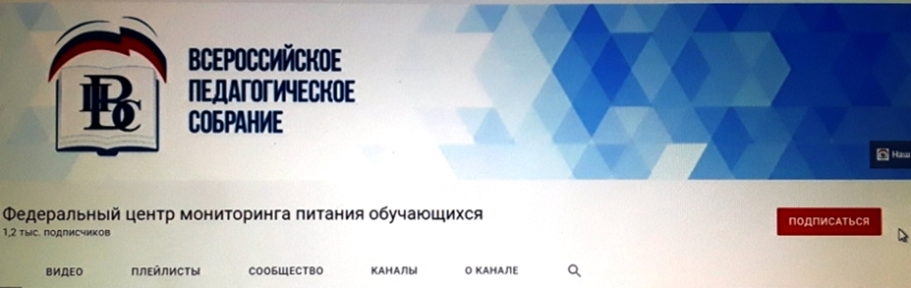

ФЕДЕРАЛЬНЫЙ ЦЕНТР
МОНИТОРИНГА ПИТАНИЯ ОБУЧАЮЩИХСЯ

Федеральный центр мониторинга питания обучающихся возобновляет цикл вебинаров по актуальным вопросам организации питания обучающихся в общеобразовательных организациях.
29, 30 июня и 1 июля 2021 года состоятся очередные вебинары цикла.
Трансляция вебинаров будет доступна на YouTube канале Всероссийского педагогического собрания по ссылке: https://www.youtube.com/channel/UCm8cKUnbJ2jykU9rMHnw5iQ
Начало в 12-00 (время московское).
В ходе вебинаров будут рассмотрены вопросы заполнения соответствующих разделов сайтов образовательных организаций для проведения автоматизированного мониторинга, осуществление родительского контроля за организацией школьного питания и др.

https://www.youtube.com/watch?v=dgX0L0iyYkg

